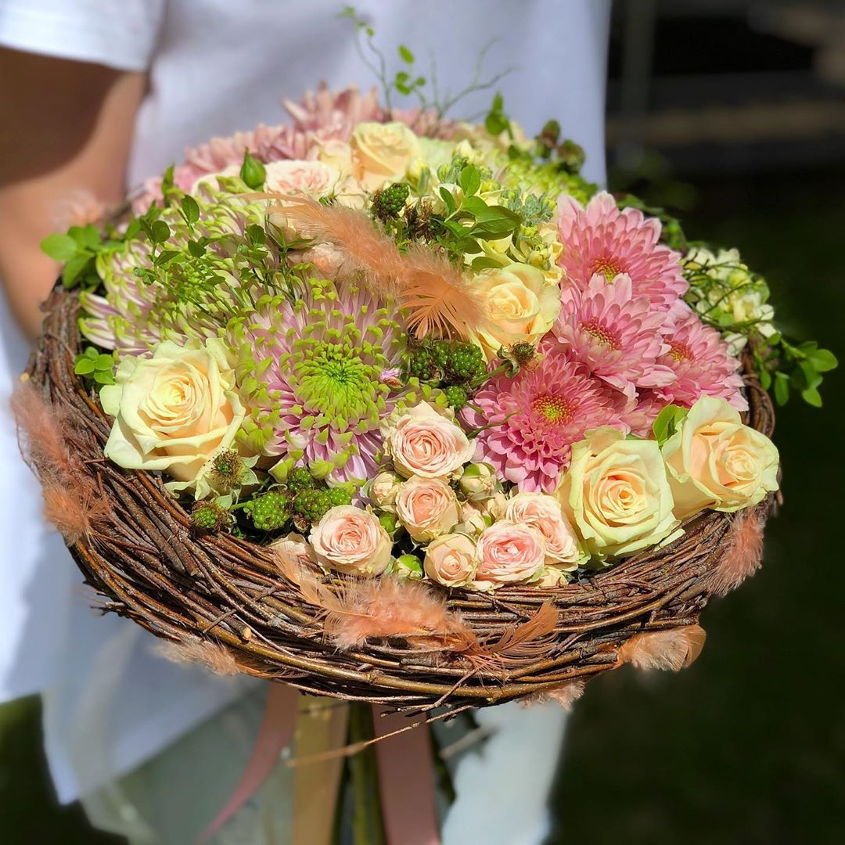Сучасні букети
Каркасний букет-
композиція витримується з урахуванням характеру квітів: не можна взяти одночасно протею, троянду і т.д. Вибір квітів повинен відповідати загальній концепції букета і характеру, фактурою каркаса. Квіти для каркасних букетів вимагають підготовки: їх майже повністю очищають від листя, залишаючи тільки суцвіття.

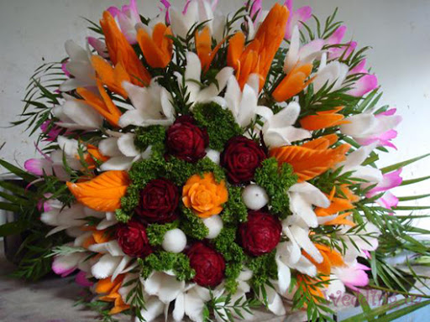
Шоу букет –
Сьогодні, організовуючи весілля і весільну програму, всі хочуть всіх здивувати. Гості – подарунком, молодята хочуть здивувати гостей чимось оригінальним, тому весільна шоу-програма повинна бути незабутньою і цікавою. Для цього і існують різноманітні букети з цукерок і карвінг-шоу.

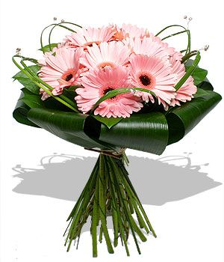Букет на портбукеті
Портбукетниця (фр. Porte-bouquet) - це по суті невеликих розмірів вазочка-тримач для квітів, що зовні нагадує мікрофон, з флористичної губкою всередині. Завдання портбукетниці - забезпечити зручність носіння букета і тривале збереження квітів. Однак слід враховувати, що варіант оформлення в портбукеті таке саме, як і «на своїх ніжках», має певні плюси і мінуси.

Техніки виготовлення букетів та композицій

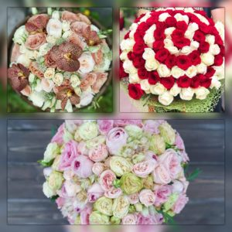

Вегетативний стиль - являє собою складний вміло зібраний букет, який виглядає максимально природнім і наближеним до природних умов.

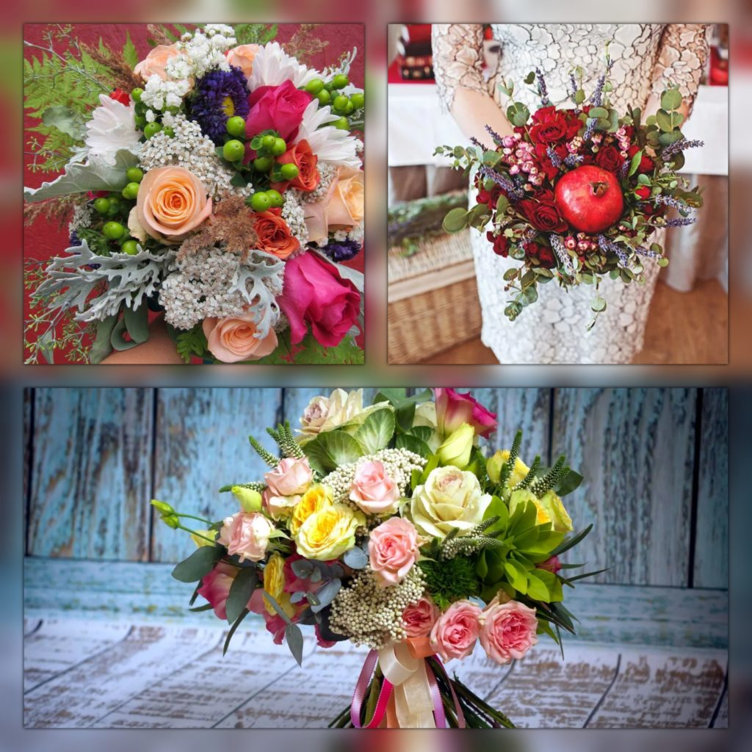
Декоративний стиль дозволяє створювати букети в єдиній концепції часом з абсолютно несхожих матеріалів. При цьому рослини не втрачають свою індивідуальність .

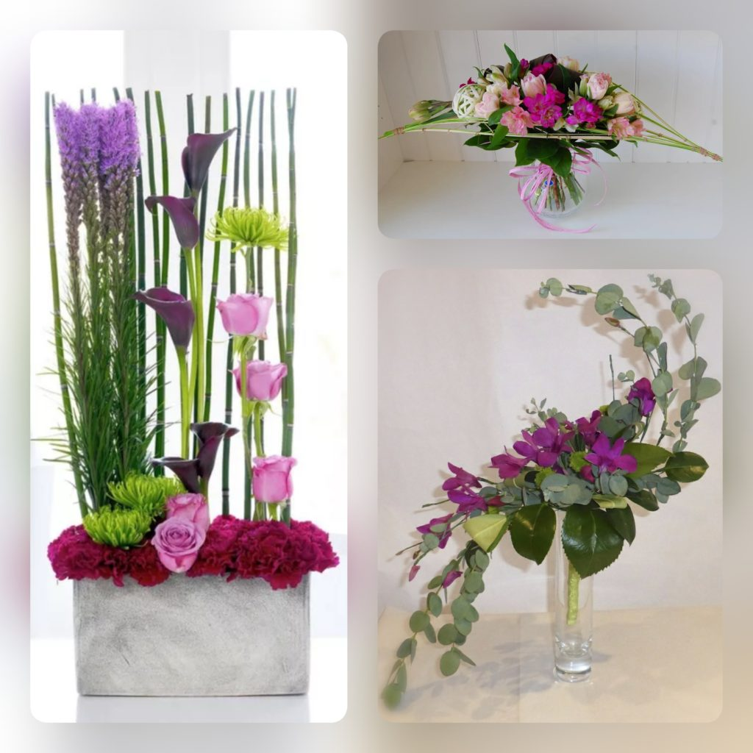
Форма – лінійний стиль
Букети в такому стилі дуже підходять для інтер`єрного аранжування та різних заходів.

Класифікація за призначенням
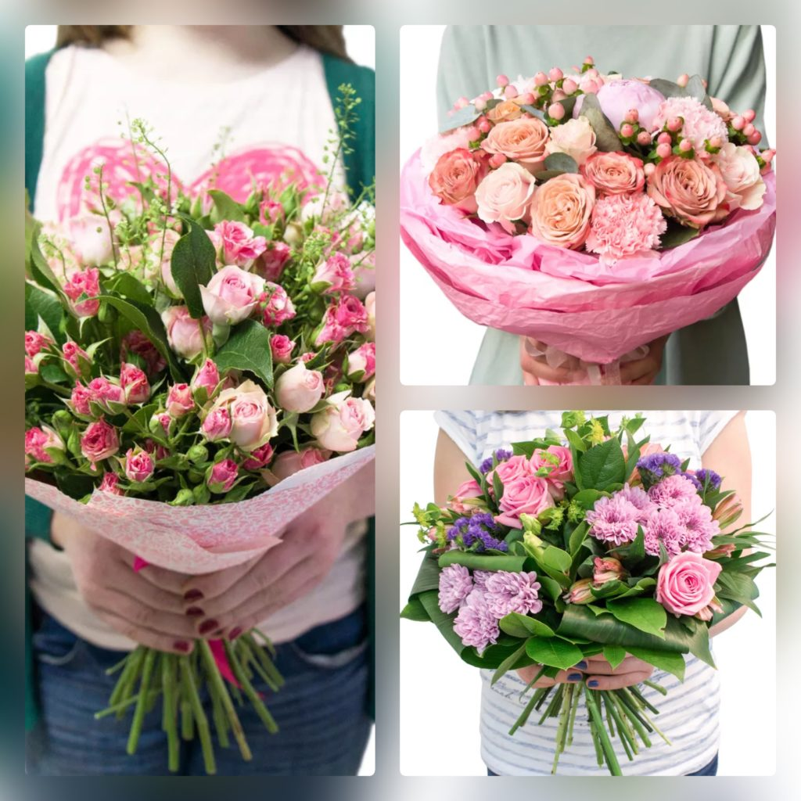
Для подарунку жінкам
Жіночі букети втілюють політ фантазії будь-якого флориста, адже в їх складанні застосовуються дуже різноманітні матеріали, в тому числі і незвичайні, так і різні форми складання, а також тенденції.

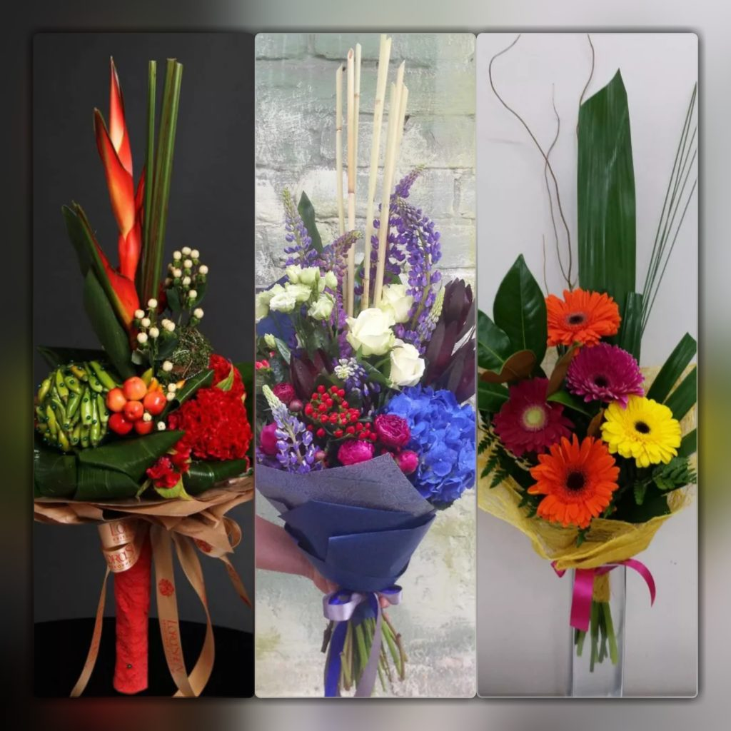
На подарунок чоловікам
Чоловічий букет квітів відрізняють такі характерні риси, як:

Відсутність ніжних кольорів, перевага віддається яскравим, насиченим тонам, наприклад, червоним, синім і фіолетовим;

Використовують віти без запаху і ті які не бруднять одяг;

Застосування витягнутої форми збирання, пірамідальної або трикутної, і ніяких круглих або кулястих варіантів;

Лаконічна фактурна упаковка.

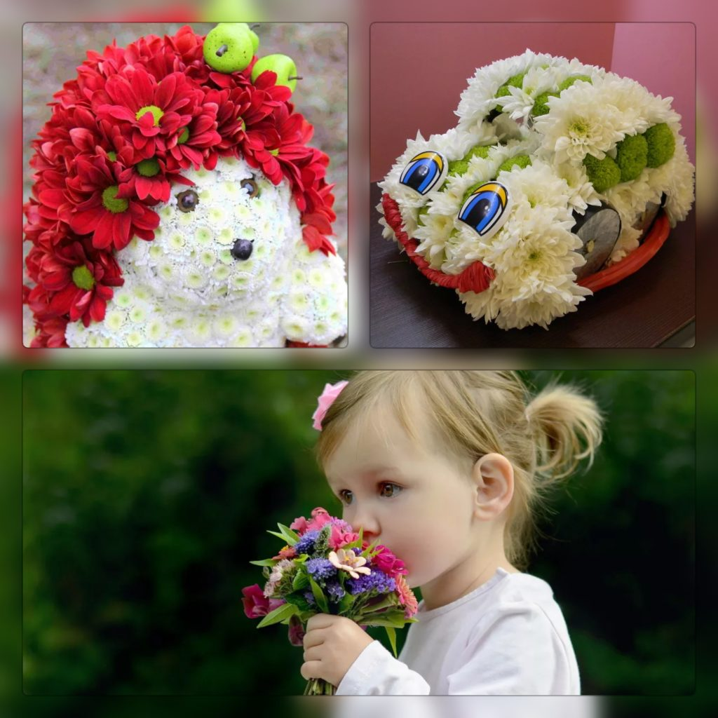
Дитячі букети
Дитячі букети виконують у вигляді міні композицій. Найпоширенішими видами тут виступають маленькі букетики, букети-тварини або іграшки, наприклад, зайці, ведмедики, ляльки, машинки. Також великою популярністю користуються букети у вигляді мультиплікаційних героїв.

